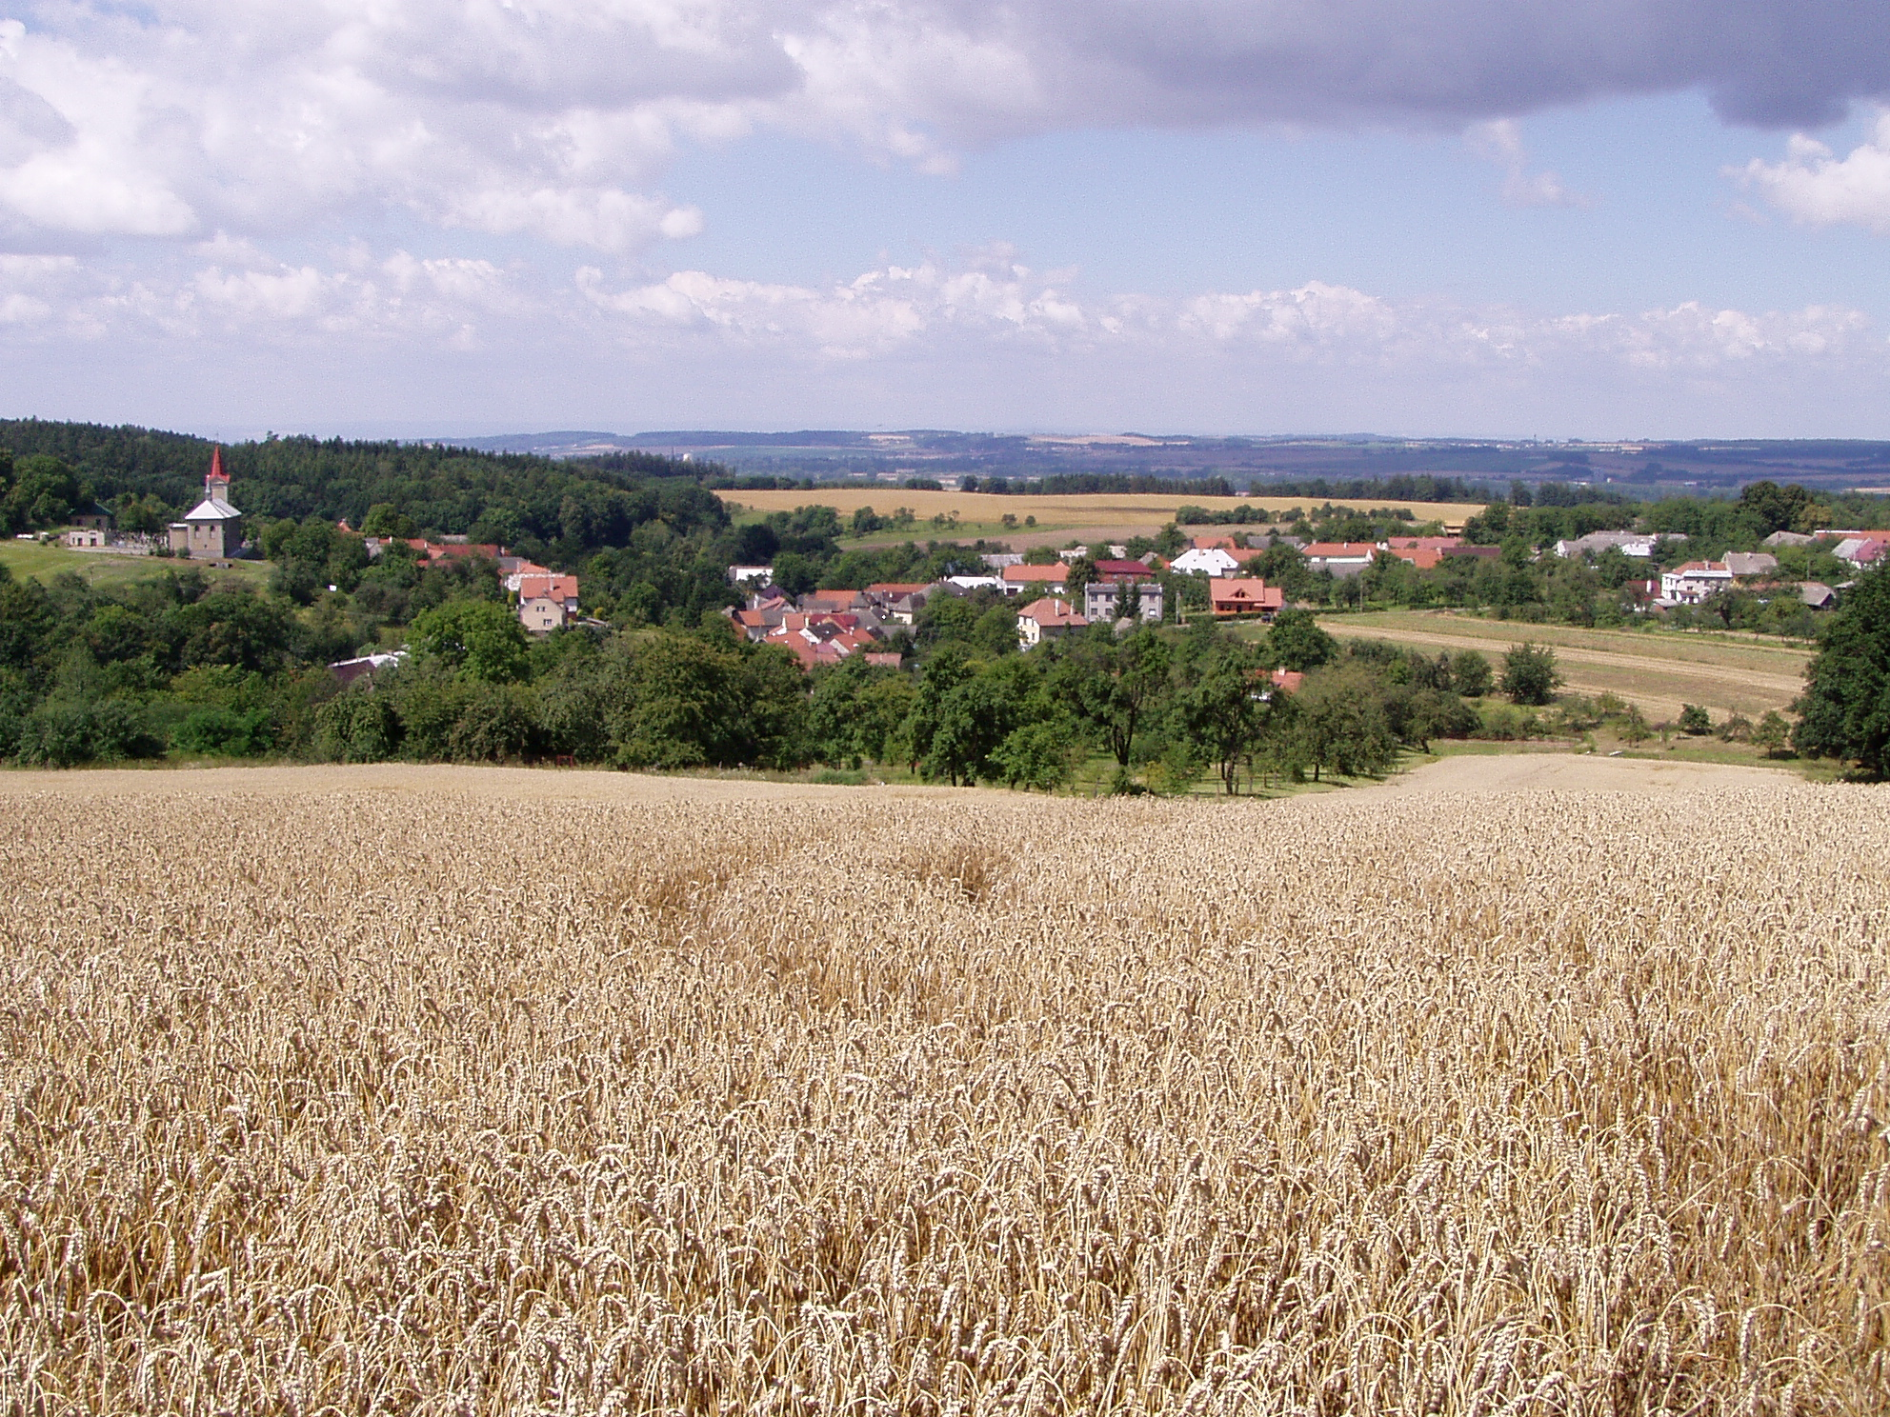

STŘEDNĚDOBÝ VÝHLED ROZPOČTU

OBCE HLINSKO

2019 – 2023

Střednědobý výhled rozpočtu dle § 3 zákona č. 250/2000 Sb., o rozpočtových pravidlech územních rozpočtů, ve znění pozdějších předpisů
Sestavování střednědobého výhledu rozpočtu, jako nástroje sloužícího pro finanční plánování rozvoje hospodářství, vyplývá ze zákona č. 250/2000 Sb. o rozpočtových pravidlech územních rozpočtů, ve znění pozdějších předpisů.
Střednědobý výhled rozpočtu není dokumentem jednorázovým, jehož platnost skončí s uplynutím doby, na kterou byl vypracován, musí být průběžně aktualizován. Aktualizace středdnědobého výhledu rozpočtu musí být provedena jak na základě změn legislativních, tak i ze změněných místních podmínek.
Sestavuje se na základě uzavřených smluvních vztahů a přijatých závazků zpravidla na 2 až 5 let následujících po roce, na který se sestavuje roční rozpočet.
V případě přijetí dotací bude obec navyšovat příjmy a také výdaje, které budou souviset s čerpáním dané dotace. Vlastní podíl obce k dané dotaci bude převážně z vlastních zdrojů, v případě potřeby vyšších vlastních výdajů obec zařídí poskytnutí úvěru. Některé akce bude obec hradit z reservy minulých let. V rozpočtovém výhledu nejsou zahrnuty případné přijaté dotace.
Velkým pozitivem hospodaření obce v minulých letech je i to, že obec dosáhla
a následně hospodařila s finančním přebytkem, obec není zadlužena.
Při sestavování rozpočtového výhledu se vychází z předpokládaných reálných příjmů a výdajů obce v roce 2018.
Vzhledem k tomu, že u většiny běžných příjmů může obec jejich výši málo ovlivnit a obec potřebuje finance na vlastní investice, je nutné využít a hledat i jiné zdroje a možností, tj. získání investičních dotací ze státního rozpočtu a státních fondů, z rozpočtu Olomouckého kraje, z fondů Evropské unie či jiných institucí, určit prioritní akce a určit potřebu zdrojů na jejich realizaci.
Střednědobý výhled rozpočtu na roky 2019 až 2023 přímo neřeší realizace jednotlivých konkrétních investičních akcí, ale ukazuje na volné finanční prostředky k jejich krytí. Střednědobý výhled rozpočtu ukazuje na vývoj příjmů a výdajů pouze v zásadních položkách, nesestavuje podrobné financování obce v období, na které je sestavován.

1. Základní údaje:
Jméno zpracovatele: Jan Skopalík, starosta obce
Údaje Obec Hlinsko
Hlinsko č. 13, 751 31 Lipník nad Bečvou
IČO 00636240

2. Historie obce

Čtyři kilometry na jih od Lipníka nad Bečvou leží nad Moravskou bránou v údolí a na svazích v nadmořské výšce 272 až 300 m prastará obec Hlinsko. Na katastru 499 ha zde žije 230 obyvatel. Hlinsko a okolí je místem bohatých archeologických nálezů z doby eneolitu, exponáty jsou vystaveny např. v Muzeu Komenského v Přerově, což svědčí o tom, že oblast v okolí obce měla strategický význam už od pradávna. Podél řeky vedla Jantarová stezka.
V době první písemné zmínky o obci, v roce 1304, byl v Hlinsku kromě několika stavení a tvrze i kostel a fara, tedy úřady, které svědčí o určitém stáří a významu obce. Poprvé však písemnosti připomínají prastarou obec jako Hlinsko až v roce 1304, a to když biskup olomoucký potvrdil klášteru Hradisko právo na dosazování faráře do Hlinska, které mu udělil majitel vesnice Parduš z Hlinska.
Do roku 1901, kdy byla postavena silnice z Hlinska do Kladník, byla obec od okolního světa poměrně izolována. O tuto stavbu se zasloužil svobodný pán Alfréd ze Skenů a za to mu obec vybudovala památník.
V hlinském kostele sv. Bartoloměje z roku 1885, postaveném na místě prastarého kostelíka, je velmi cenný zvon Bartoloměj z roku 1764. Další pamětihodnost představuje socha sv. Antonína u silnice směrem na Lipník nad Bečvou. V roce 1973 byly objeveny na Vymětalíkové zahradě pozůstatky středověké tvrze o rozměru 8 x 8 m. Tvrz vznikla ve třináctém století a podle nalezené keramiky existovala ještě patnáctém století.

3. Vybavenost obce (chronologicky dle jednotlivých let):
1997
V obci je od roku 1997 zaveden plyn a telefonní přípojky do všech domů. Většina domů je napojena na pět skupinových vodovodů. V obci je pouze jednotná kanalizace.
2005
V roce 2005 proběhla rekonstrukce budovy obecního úřadu s knihovnou, z části byla hrazena z POV 2005. Dále je zde hasičská zbrojnice a víceúčelová budova, ve které se nachází pohostinství, tělocvična a společenská místnost. Okolí této budovy je vhodně upraveno pro různé akce, je zde dětské hřiště a kryté posezení. V obci se nachází také víceúčelové hřiště na míčové sporty, hřiště pro malou kopanou.
2007
V roce 2007 byla provedena úprava okolí hřiště, položena zámková dlažba a vybudovaná pergola. Celkové náklady činily 550 tis. Kč, z části byly náklady hrazeny z POV v částce 260 tis. Kč. Dále se v obci nachází cvičná louka pro hasiče, na které byla vybudovaná základová deska.
2008
V roce 2008 obec získala dotaci ve výši 926 tis. Kč, z PRV na opravu chodníků a veřejné zeleně v obci, celkové náklady akce činily 1 281 tis. Kč. V roce 2008 bylo dokončeno rozšíření parkoviště u kostela, celkové náklady činily 220 tis. Kč.
2009
V roce 2009 obec získala dotaci z POV MMR na vybavení dětského hřiště ve výši 70 tis. Kč. V roce 2010 obec provedla zateplení štítů Obecního úřadu a opravu dvora, celkové náklady činily 385 tis. Kč. V tomto roce taktéž proběhla oprava místních komunikací v celkové výši 550 tis. Kč.
2010
V roce 2010 byla plánovaná akce u hřiště „Hlinsko, stavební úprava – Nové NNK“, kdy stávající venkovní vedení v úseku hřiště bylo nahrazeno zemními kabely – NNK, projektovou dokumentaci zpracovala fi. Elpremont. Stavba se dotkla p.č. 602/6, jejímž vlastníkem je obec Hlinsko. Náklady činily 630 tis. Kč
2011
V roce 2011 jsme požádali z programu POV Olomouckého kraje – o úpravu školního dvora. Vybudovala se zastřešená pergola a taneční terasa. Celkové náklady byly cca 458 tis. Kč, dotace 230 tis. Kč. V té době jsme zjistili havarijní stav opěrné zídky, a proto jsme ji vlastními prostředky postavili novou. Zároveň se opravila garáž na zázemí při kulturních akcích.
2012
V roce 2012 byla provedena stavební úprava místní komunikace, na niž byla poskytnuta dotace POV Olomouckého kraje ve výši 403 tis. Kč. Celkové náklady činily 750 tis. Kč
Ve stejném roce došlo k propadnutí podlahy sociálního zařízení v 1. patře víceúčelové budovy. Díky havarijnímu stavu bylo nutné provést celkovou rekonstrukci sociálního zařízení v budově. Dále také došlo k položení nového vodovodního potrubí do prádelny, kdy byla provedena i její celková oprava. Celkové náklady přesáhly 1 mil. Kč. Akce byla financována vlastními prostředky.

2013-2014
Protože se nedařilo vyřídit celkovou dotaci na rekonstrukci víceúčelové budovy, požádali jsme v roce 2013 přes MAS Moravská Brána o dotaci z PRV na přístavbu dalšího patra na sportovní centrum. Obvodové zdivo bylo zvýšeno o 50 cm a byla zhotovena nová konstrukce střechy. Na tuto akci jsme získali dotaci 840. tis. Kč. Celkové náklady dosáhly 3.200 tis Kč. Sportovní hala byla otevřena na podzim 2014.
2015
V tomto roce byla dokončena rekonstrukce (bývalé školy) víceúčelové budovy, proběhla výměna oken a vchodových dveří, vymalování budovy, vysušení tělocvičny v přízemí, oprava parket, výměna shrnovacích dveří, pořízena obslužná plošina pro invalidy, pořízen nábytek do kuchyněk v prvním patře, náklady cca 710 tis. Kč. Opravena střešní krytina na čekárně cca 80 tis. Kč. Vše bylo financováno z vlastních prostředků.
2016
Oprava místních komunikací Zahrábí a opravu části místní komunikace ke kostelu a to od křižovatky hlavní silnice po most, opraveny výtluky, spáry a praskliny na místních komunikacích cca 250.tis. Kč. Financováno z vlastních prostředků.
2017
Voda při povodni 30.6.2016 podemlela břehy potoka Libuška u mostu na Chmelín, bylo provedeno zpevnění břehů. Nově byla zastřešena studánka v blízkosti potoku Libuška, náklady 10 tis.Kč. Byla provedena celková oprava hasičské stříkačky cca 150 tis. Kč. Financováno z vlastních prostředků.
2018
Zapojením obce do projektu na pořízení kompostérů do domácností bylo pořízeno 70 ks kompostérů o objemu cca 1m3, tj. 1050 litrů, 3.300 Kč. Byly natřeny všechny pergoly a veškerý venkovní mobiliář.

Seznam plánovaných akcí

Rok 2019
Rekonstrukce hasičské zbrojnice 1,6 mil. Kč
Rok 2020
- výstavba multifunkčního hřiště – celkové náklady cca 3 mil. Kč
- čištění a oprava kanalizace v obci – 250.000 Kč
Rok 2021
- oprava místních komunikací a chodníků v obci – 550.000 Kč
- čištění a desinfekce obecních studní – 150.000 Kč
- rekonstrukce venkovního osvětlení - 650.000 Kč
Rok 2022
- vybudování suchých poldrů na zabránění eroze v místních částech Sýkorník a Závalentí – 2 mil. Kč
Rok 2023
- instalace nasvětlení kostela –50.000 Kč
- oprava místních komunikací v obci – 350.000 Kč

Střednědobý výhled rozpočtu obce Hlinsko na roky 2019 – 2023

Příjmy (v tis. Kč) 2019 2020 2021 2022 2023

1. Daňové příjmy 2080 2150 2150 2200 2200

2. Nedaňové příjmy 680 750 750 750 750

4. Přijaté dotace 80 100 100 100 100

Příjmy celkem 2840 3000 3000 3050 3050

Jan Skopalík
starosta obce Hlinsko, v.r.

Střednědobý výhled rozpočtu obce Hlinsko na roky 2019 -2023

byl schválen ZO dne 16.8.2018

Na úřední desce pevné vyvěšeno: 19.7.2018 sejmuto: 7.8.2018
Na úřední desce elektronické vyvěšeno: 19.7.2018 sejmuto 7.8.2018

